PROGRAM PREDŠKOLE
ČETVRTAK, 14.5.2020.

AKTIVNOSTI ZA DJECU I RODITELJE

NASTAVI NIZ
Za ovaj zadatak potrebna Vam je crtančica u koju djetetu možete započeti pisati crte, a ono neka ih nastavi nizati do kraja retka.

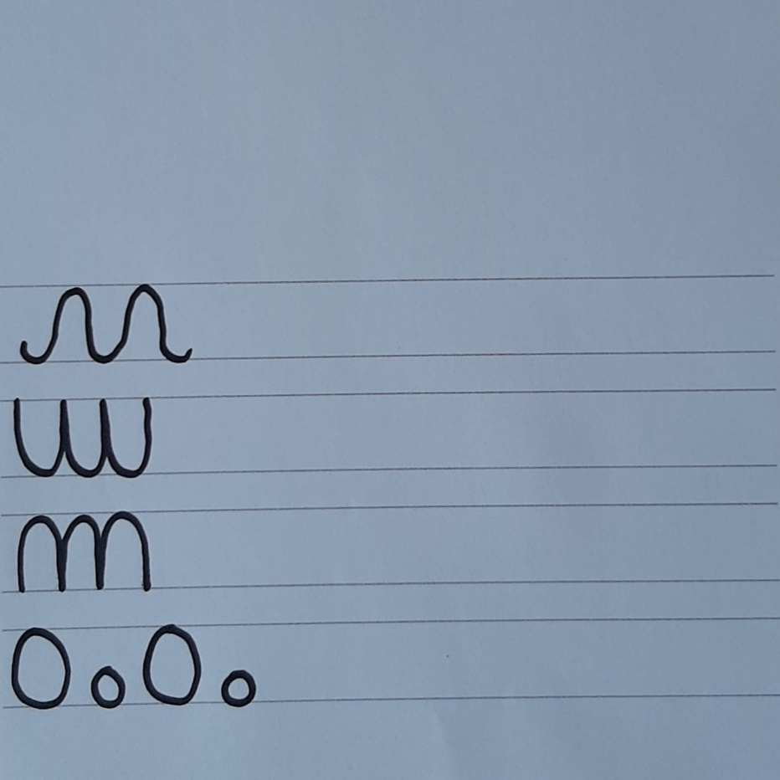

PITALICE CRTALICE
Odgonetnite što se krije iza zagonetke, a zatim odgovore nacrtajte u crtančicu i obojite.

Čudne šare, divne boje,
na krilima mojim stoje.
(leptir)

Nemam ruku, nemam nogu,
ali vješto skočit mogu.
Niti jednog nemam ugla,
okrugla sam kao kugla.
(lopta)

Kiselu ili slatku,
svi je vole jesti,
ako se u nju
crvić ne smjesti.
(jabuka)

RASTAVI RIJEČ NA SLOGOVE
Jedna od vježbi predčitalačkih vještina je i rastavljanje riječi na slogove. Navedene riječi pročitajte djetetu jednu po jednu, a ono neka ih rastavi na slogove. Krenite od riječi s manje slogova. Osim ponuđenih riječi, riječi možete smisliti i sami.

kuća (ku-ća) , mačka (ma-čka), glava (gla-va), sunce (sun-ce)
haljina (ha-lji-na), cipele (ci-pe-le), olovka (o-lov-ka)
televizor (te-le-vi-zor)

